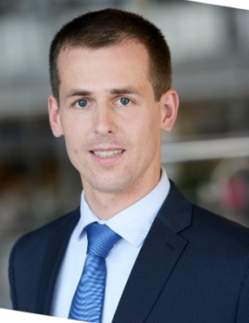
Assistant Director, Valuace & Finanční modelování Deloitte
Radovan vystudoval finance na Institutu ekonomických studií v Praze a je absolventem postgraduálních kurzů při American Society of Appraisers, Institutu oceňování majetku VŠE či Financial Modelling Institute. Radovan působí v týmu oceňování a finančního modelování ve společnosti Deloitte, kde vede praxi oceňování pro účely sporů. Mezi jeho další oblíbená témata patří finanční modelování.
Ve své praxi se Radovan věnuje zejména finančně-analytickým službám pro účely sporů o výši přiměřeného protiplnění či ušlého zisku. Během své desetileté kariéry se věnoval desítkám takových projektů na úrovni českých soudů a mezinárodních rozhodčích tribunálů.

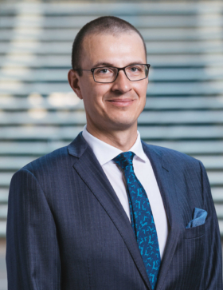
KFOP, FFÚ VŠE
Absolvoval Vysokou školu ekonomickou v Praze v roce 2005. Dokončil zde i své postgraduální studium v oboru Účetnictví a finanční řízení podniku (2008) a habilitaci na docenta v oboru Podniková ekonomika a management (2011). Působí jako soudní znalec se specializací na oceňování podniků a cenných papírů. Znalecké zaměření na zpracování revizních, rozhodčích a rekonciliačních znaleckých posudků v oboru ekonomika, ekonomické expertní činnosti a na oceňování lékařských praxí a podniků a projektů v oblasti zdravotnictví. Svoji výzkumnou činnost zaměřuje na oblasti metodologie oceňování aktiv, teorie ohodnocování podniku, standardizace oceňování, aktiv a mezinárodní institucionální komparativistika, ekonomie a právo (Law and Economics) a behaviorální finance.

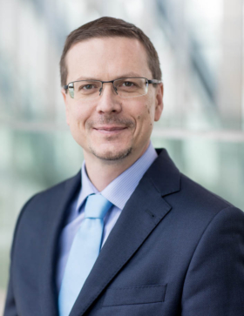
Ředitel, E & Y Valuations s.r.o. v České republice a Ernst&Young, s.r.o. na Slovensku
Vystudoval Ekonomicko-správní fakultu Masarykovy univerzity v Brně se specializací na bankovnictví a finance. V EY začal pracovat v roce 2005. Předtím pracoval 6 let ve znaleckém ústavu společnosti A&CE Consulting v Brně. Boris se specializuje na oceňování majetku pro transakční účely a pro účely obchodního práva. Rovněž se zaměřuje na stanovení majetkové újmy v rámci soudních sporů a arbitráží. Vede přednášky o oceňování, soudní podpoře a fúzích a akvizicích pro mnoho klientů. Je držitelem titulu Chartered Financial Analyst (CFA), který je udělován organizací CFA Institute se sídlem v USA po splnění náročných profesních a etických požadavků.
Boris je také soudním znalcem v České republice v oboru Ekonomika v odvětvích oceňování obchodních závodů, oceňování cenných papírů, oceňování služeb, oceňování nehmotného majetku a v odvětví finance a finanční řízení. Je rovněž soudním znalcem na Slovensku v oboru Ekonomika a management, odvětví finance.

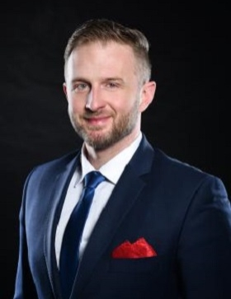
Místopředseda, Úřad pro ochranu hospodářské soutěže
Kamil Nejezchleb v roce 2007 absolvoval Právnickou fakultu Masarykovy univerzity v Brně a Podnikatelskou fakultu Vysokého učení technického v Brně. V roce 2019 dokončil doktorské studium na Právnické fakultě Masarykovy univerzity. Ve své disertační práci se zabýval modernizací právních nástrojů na odhalování kartelových dohod a v průběhu doktorského studia úspěšně realizoval několik specifických projektů zaměřených na různé aspekty práva hospodářské soutěže. Od listopadu 2008 celou svoji profesní kariéru působí na Úřadě pro ochranu hospodářské soutěže, kde vystřídal různé pozice. V posledních pěti letech působil ve funkci vedoucího Oddělení kartelů a zástupce ředitele Odboru kartelů. Vyučoval obchodní a živnostenské právo na Veřejně správní akademii v Brně. Dlouhodobě spolupracuje s Právnickou fakultou a Ekonomicko-správní fakultou Masarykovy univerzity, kde přednášel v rámci specializovaných předmětů týkajících se práva či ekonomie hospodářské soutěže. Zkušenosti s aplikací soutěžního práva má rovněž ze zahraničí, z půlroční stáže u Evropské komise na DG COMP a především z dlouhodobého působení v rámci sítí soutěžních orgánu ECN a ICN. Spolupracoval na metodikách k programům leniency a narovnání i přípravě posledních novel zákona o ochraně hospodářské soutěže. Rovněž se dlouhodobě podílel na školení veřejných zadavatelů k problematice bid riggingu. Z oblasti hospodářské soutěže publikoval řadu odborných článků. Je spoluautorem publikace Ekonomické metody v soutěžním právu.

Senior manažer, Grant Thornton Appraisal services a.s.
Barbora Nohýnková absolvovala Vysokou školu ekonomickou v Praze, kde rovněž v současné době pokračuje v doktorském studiu a v rámci své výzkumné činnosti se zabývá tématem vyčíslování náhrad škod. Od roku 2007 pracuje ve znalecké kanceláři - společnosti Grant Thornton Appraisal services a.s. a zastává zde funkci senior manažera oddělení oceňování podniků. Jejím odborným zaměřením je především oceňování podniků a jeho majetkových složek. Dále se specializuje na problematiku vyčíslování ekonomických škod a obecně oceňováním pro účely litigací.
Barbora je soudním znalcem pro obor ekonomika, odvětví ceny a odhady, přičemž její specializací je oceňování podniků.

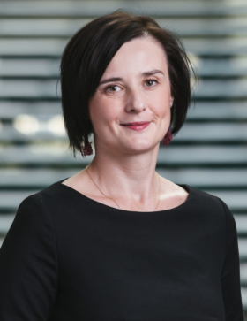
Vedoucí katedry financí a oceňování podniku, VŠE v Praze
Barbora se ve výuce zaměřuje na oceňování podniků a korporátní finance, je garantem předmětu Corporate Finance v mezinárodním magisterském programu MIFA. Upřednostňuje moderní výukové formy, jako například případové studie, práci v týmech atd. Ve vědecké práci se věnuje přiměřenému odměňování za zaměstnanecké vynálezy, osobnímu goodwillu, oceňování pro specifické případy vypořádání společného jmění manželů nebo ESG. V roce 2012 získala Cenu rektora VŠE za podíl na prestižní publikaci a za spoluautorství knihy Metody oceňování podniku pro pokročilé (hlubší pohled na vybrané problémy).
Barbora je akademickou ředitelkou programu MBA Nemovitosti a jejich oceňování, který spolu s kolegy na FFÚ VŠE vybudovala. Program získal mezinárodní profesní akreditaci RICS a těší se velkému zájmu subjektů na realitním trhu.
Působí jako znalec v oboru oceňování podniků, cenných papírů a nehmotného majetku. Od roku 2010 do roku 2020 byla členkou poradního sboru znalců pro oblast oceňování podniků a movitého majetku na Krajském soudu v Praze, v roce 2021 byla jmenována do poradního sboru na Ministerstvu spravedlnosti ČR. V rámci této spolupráce také připomínkuje návrhy právních předpisů. Vykonává kontrolní činnost pro Radu pro veřejný dohled nad auditem.

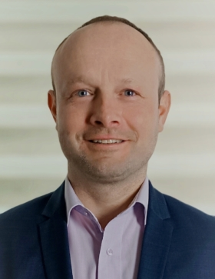
Ekonom Sekce hospodářské soutěže, Úřad pro ochranu hospodářské soutěže
Na Úřadě pro ochranu hospodářské soutěže působí jako ekonom na Sekci hospodářské soutěže. Věnuje se především oblasti soutěžní ekonomie a souvisejícím soutěžním, tržním a finančním analýzám. V rámci ECN zastupuje Úřad na jednáních pracovních skupin, především pak skupině hlavních ekonomů. Je absolventem Obchodně-podnikatelské fakulty Slezské univerzity, kde rovněž působil jako odborný asistent na katedře ekonomie. V rámci svého postgraduálního studia se úzce specializoval na problematiku hospodářské soutěže z pohledu ekonomických teorií. V souvislosti se svým akademickým působením absolvoval semestrální pobyt ve finském Oulu na Oulu Polytechnics (Oulu University of Applied Science), dále pak několik dalších vzdělávacích programů; například na Barcelona Graduate School of Economics. V minulosti se rovněž věnoval za přispění evropských operačních programů aplikaci a prosazování more economic approach do rozhodovací činnosti Úřadu.

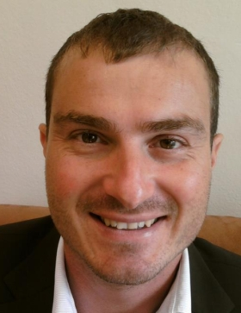
KFOP, FFÚ VŠE
Pavel Svačina vystudoval obory Finance a Oceňování podniků a jeho majetku na VŠE v Praze. Zde získal také doktorát v oboru účetnictví a finanční řízení podniku v r. 2006. Disertační práci zpracoval na téma oceňování nehmotného majetku. Během doktorského studia absolvoval též zahraniční pobyt v Itálii na univerzitě Politecnico di Milano. V komerční oblasti se věnuje zpracovávání studií a znaleckých posudků na oceňování podniků a nehmotného majetku pro různé účely – squeeze-outy, nákupy/prodeje, vyčíslení škod, transfery technologií z výzkumné do komerční sféry. V současné době je na pozici senior konzultanta. Je soudním znalcem jmenovaným pro obor ekonomika, odvětví ceny a odhady se specializací na oceňování podniků a nehmotného majetku. Dlouhodobě působí na VŠE, kde vyučuje různé kurzy na téma oceňování podniků, včetně vlastního kurzu na oceňování nehmotného majetku. Pedagogicky působí také na Institutu oceňování majetku, školícím středisku pro znalce pro obor oceňování. Příležitostně také realizuje firemní školení. V oblasti výzkumné rozvíjí oblast oceňování nehmotných aktiv. Je autorem řady odborných článků na toto téma, v roce 2010 mu vyšla v nakladatelství Ekopress kniha Oceňování nehmotných aktiv.

